肥西中学2014-2015学年度高二3月同步练习
姓名：________________
第I卷（选择题）
 | 一、选择题（本题共13道小题，每小题3分，共39分）
  评卷人 | 得分
1.某反应由两步反应A→B→C构成，它的反应能量曲线如图所示(E₁、E₂、E₃、E₄表示活化能)。下列有关叙述正确的是
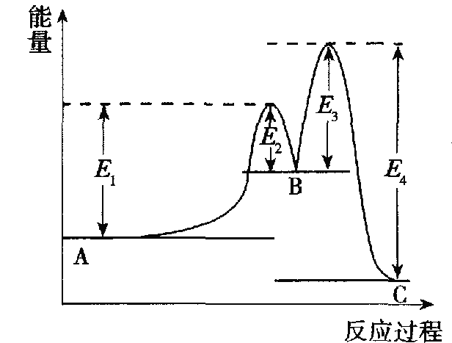
A．两步反应均为吸热反应 B．加入催化剂会改变反应的焓变
C．三种化合物中C最稳定 D．A→C反应中ΔH = E₁ - E₂
2.下列依据热化学方程式得出的结论正确的是（ ）
A．已知NaOH（aq）+HCl（aq）=NaCl（aq）+H₂O（l）△H=﹣57.3 kJ•mol^{﹣1}，则含40.0 g NaOH的稀溶液与稀醋酸完全中和，放出小于57.3 kJ的热量
B．已知2H₂（g）+O₂（g）=2H₂O（g）△H=﹣483.6 kJ•mol^{﹣﹣1}，则氢气的燃烧热为241.8kJ•mol^{﹣1}
C．已知2C（s）+2O₂（g）=2CO₂（g）△H=a 2C（s）+O₂（g）=2CO（g）△H=b，则a＞b
D．已知P （白磷，s）=P （红磷，s）△H＜0，则白磷比红磷稳定
3.(双选)反应A（g）+B（g）⇌C（g）+D（g） 发生过程中的能量变化如右图，△H 表示反应的焓变．下列说法正确的是（ ）
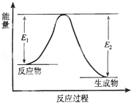
A．该反应为吸热反应
B．反应体系中加入催化剂，反应速率增大，E₁减小，E₂增大
C．反应体系中加入催化剂，反应速率增大，△H不变
D．反应达到平衡时，降低温度，A的转化率增大
4．I₂（g）+H₂（g）⇌2HI（g）△H＜0，在其他条件不变的情况下正确说法是（ ）
A．加入催化剂，改变了反应的途径，反应的△H也随之改变
B．改变压强，平衡不发生移动，反应放出的热量不变
C．升高温度，反应速率加快，反应放出的热量不变
D．若在原电池中进行，反应放出的热量不变
5.下列各组热化学方程式中，化学反应的△H前者大于后者的是（ ）
①C（s）+O₂（g）═CO₂（g）；△H₁ C（s）+O₂（g）═CO（g）；△H₂
②S（s）+O₂（g）═SO₂（g）；△H₃ S（g）+O₂（g）═SO₂（g）；△H₄
③H₂（g）+O₂（g）═H₂O（l）；△H₅ 2H₂（g）+O₂（g）═2H₂O（l）；△H₆
④CaCO₃（s）═CaO（s）+CO₂（g）；△H₇ CaO（s）+H₂O（l）═Ca（OH）₂（s）；△H₈．
A．① B．④ C．②③④ D．①②③
6.下列热化学方程式中，正确的是（ ）
A．甲烷的燃烧热△H=﹣890.3 kJ•mol^{﹣1}，则甲烷燃烧的热化学方程式可表示为：CH₄（g）+2O₂（g）=CO₂（g）+2H₂O（g）△H=﹣890.3 kJ•mol^{﹣1}
B．一定条件下，将0.5 mol N₂和1.5 mol H₂置于密闭容器中充分反应生成NH₃放热19.3kJ，其热化学方程式为：N₂（g）+3H₂（g）=2NH₃（g）△H=﹣38.6 kJ•mol^{﹣1}
C．在101 kPa时，2gH₂完全燃烧生成液态水，放出285.8 kJ热量，氢气燃烧的热化学方程式表示为
2H₂（g）+O₂（g）=2H₂O（l）△H=﹣571.6 kJ•mol^{﹣1}
D．HCl和NaOH反应的中和热△H=﹣57.3 kJ•mol^{﹣1}，则H₂SO₄和Ca（OH）₂反应的中和热△H=2×（﹣57.3）kJ•mol^{﹣1}
7.根据以下三个热化学方程式：( )
2H₂S(g)＋3O₂(g)===2SO₂(g)＋2H₂O(l) ΔH＝－Q₁ kJ·mol^{－1}
2H₂S(g)＋O₂(g)===2S(s)＋2H₂O(l) ΔH＝－Q₂ kJ·mol^{－1}
H₂S(g)＋O₂(g)===2S(s)＋2H₂O(g) ΔH＝－Q₃ kJ·mol^{－1}
判断Q₁、Q₂、Q₃三者关系正确的是 ( )
A．Q₁>Q₂>Q₃ B．Q₁>Q₃>Q₂
C．Q₃>Q₂>Q₁ D．Q₂>Q₁>Q₃
8.肼（N₂H₄）是火箭发动机的一种燃料，反应时N₂O₄为氧化剂，生成N₂和H₂O（g），已知：
N₂（g）+2O₂（g）═N₂O₄（g），△H=+8.7kJ/mol；
N₂H₄（g）+O₂（g）═N₂（g）+2H₂O（g），△H=﹣534.0kJ/mol；
下列表示肼跟N₂O₄反应的热化学反应方程式，正确的是（ ）
A．2N₂H₄（g）+N₂O₄（g）═3N₂（g）+4H₂O（g）；△H=﹣542.7 kJ/mol
B．2N₂H₄（g）+N₂O₄（g）═3N₂（g）+4H₂O（g）；△H=﹣1059.3 kJ/mol
C．N₂H₄（g）+N₂O₄（g）═N₂（g）+2H₂O（g）；△H=﹣1076.7 kJ/mol
D．2N₂H₄（g）+N₂O₄（g）═3N₂（g）+4H₂O（g）；△H=﹣1076.7 kJ/mol
9. 100 g碳燃烧所得气体中，CO占 体积，CO₂占 体积，且C(s)+ O₂(g)===CO(g) ΔH=－110.35 kJ·mol⁻¹,CO(g)+ O₂(g)===CO₂(g) ΔH=－282.57 kJ·mol⁻¹。与这些碳完全燃烧相比较，损失的热量是（ ）
A.392.92 kJ B.2 489.44 kJ C.784.92 kJ D.3 274.3 kJ
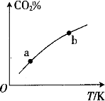
10.向某恒容密闭容器中充入一定量C02和H2，发生反应：CO2（g）+H2（g） HCOOH（g） ，测得平衡体系中C02的百分含量（CO2％）与反应温度变化的关系如图所示。 下列物理量中，a点大于b点的是 （ ）
①正反应速率 ②逆反应速率 ③HCOOH（g）的浓度 ④对应温度时的平衡常数
A．①② B．①③ C．②④ D③④
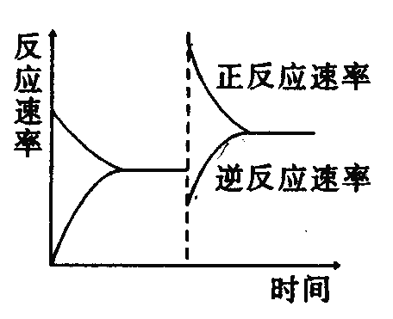
11.右图是关于反应A₂（g）+3B₂（g）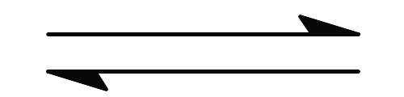2C（g） ΔH＜0的平衡移动图像，影响平衡移动的原因是 （ ）
A．升高温度，同时加压
B．降低温度，同时减压
C．增大反应物浓度，同时使用催化剂
D．增大反应物浓度，同时减小生成物浓度
12.一定条件下存在反应：2SO₂（g）+O₂（g）═2SO₃（g），△H＜0．现有三个体积相同的密闭容器Ⅰ、Ⅱ、Ⅲ，按如图所示投料，并在400℃条件下开始反应．达到平衡时，下列说法正确的是（ ）
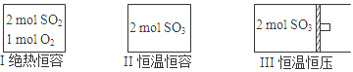
A．容器Ⅰ、Ⅲ中平衡常数相同 B．容器Ⅱ、Ⅲ中正反应速率相同
C．SO₃的体积分数：Ⅱ＜Ⅲ D．容器Ⅰ中SO₂的转化率与容器Ⅱ中SO₃的转化率之和小于1
13.某温度下，体积一定的密闭容器中进行如下可逆反应：X(g)＋Y(g)Z(g)＋W(s)：△H＞0下列叙述正确的是 （ ）
A、加入少量W，逆反应速率增大 B、当容器中气体压强不变时，反应达到平衡
C、升高温度，平衡逆向移动 D、平衡后加入X，上述反应的△H增大
第II卷（非选择题）
 | 二、填空题（本题共6道小题，共81分）
  评卷人 | 得分

14.用Cl₂生产某些含氯有机物时会产生副产物HC1。利用反应A，可实现氯的循环利用。反应A: 4HCl+O₂ 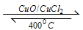 2Cl₂+2H₂O。
（1）已知：反应A中， 4mol HCI被氧化，放出115.6kJ的热量。
①H₂O的电子式是_______________.
②反应A的热化学方程式是____________________________________________________。
③断开1 mol H—O 键与断开 1 mol H—Cl 键所需能量相差约为__________kJ，H₂O中H—O 键比HCl中H—Cl键（填“强”或“弱”）_______________。
（2）对于反应A，下图是4种投料比[n（HCl）：n（O₂），
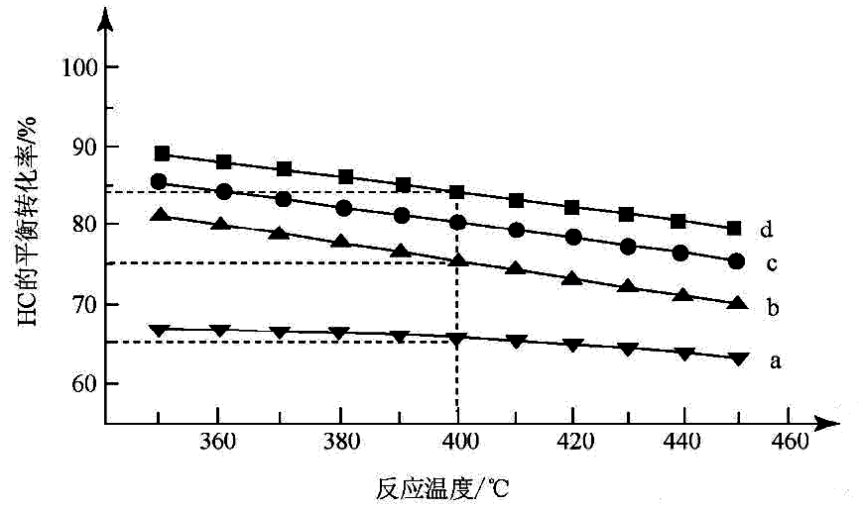
分别为1：1、2：1、4：1、6：1]下，反应温度对HCl平衡转化率影响的曲线。
①曲线b对应的投料比是__________。
②当曲线b、c、d对应的投料比达到相同的HCl平衡转化率时，对应的反应温度高低与投料比多少的关系是______________________________。
③投料比为2:1、温度为400℃时，平衡混合气中Cl₂的物质的量分数__________。
15.短周期主族元素A、B、C、D、E原子序数依次增大，A是周期表中原子半径最小的元素，B是形成化合物种类最多的元素，C原子的最外层电子数是次外层电子数的3倍，D是同周期中金属性最强的元素，E的负一价离子与C的某种氢化物分子含有相同的电子数．
（1）A、C、D形成的化合物中含有的化学键类型为 ．
（2）已知：
①E﹣E→2E△H=+a kJ•mol^{﹣1}；
②2A→A﹣A△H=﹣b kJ•mol^{﹣1}；
③E+A→A﹣E△H=﹣c kJ•mol^{﹣1}；
写出298K时，A₂与E₂反应的热化学方程式 ．
（3）在某温度下、容积均为2L的三个密闭容器中，按不同方式投入反应物，保持恒温恒容，使之发生反应：2A₂（g）+BC（g）⇌X（g）△H=﹣a kJ•mol^{﹣1}（a＞0，X为A、B、C三种元素组成的一种化合物）．初始投料与各容器达到平衡时的有关数据如下：
实验 | 甲 | 乙 | 丙
初始投料 | 2molA₂、1molBC | 1molX | 4molA₂、2molBC
平衡时n（X） | 0.5mol | n₂ | n₃
反应的能量变化 | 放出Q₁kJ | 吸收Q₂kJ | 放出Q₃kJ
体系的压强 | P₁ | P₂ | P₃
反应物的转化率 | α₁ | α₂ | α₃
①在该温度下，假设甲容器从反应开始到平衡所需时间为4min，则A₂的平均反应速率v（A₂）= ．
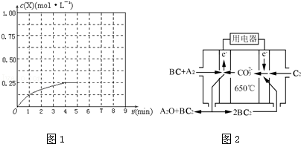
②计算该温度下此反应的平衡常数K= ．
③三个容器中的反应分别达平衡时各组数据关系正确的是 （填字母）．
A．α₁+α₂=1 B．Q₁+Q₂=a C．α₃＜α₁ D．P₃＜2P₁=2P₂ E．n₂＜n₃＜1.0mol F．Q₃=2Q₁
④在其他条件不变的情况下，将甲容器的体系体积压缩到1L，若在第8min达到新的平衡时A₂的总转化率为75%，请在图1中画出第5min到新平衡时X的物质的量浓度的变化曲线．
（4）熔融碳酸盐燃料电池（MCFC）是一种高温燃料电池，被称为第二代燃料电池．目前已接近商业化，示范电站规模已达2MW，从技术发展趋势来看，是未来民用发电的理想选择方案之一．现以A₂（g）、BC（g）为燃料，以一定比例Li₂CO₃和Na₂CO₃低熔混合物为电解质．写出碳酸盐燃料电池（MCFC）正

极电极反应式 ．
16.元素周期表中第ⅦA族元素的单质及其化合物的用途广泛。
(1)与氯元素同族的短周期元素的原子结构示意图为 ．
(2)能作为氯、溴、碘元素非金属性递变规律的判断依据是（ ）
a．HCl、HBr、HI水溶液的酸性 b．Cl₂、Br₂、I₂的熔点
c．HCl、HBr、HI的热稳定性 d．Cl₂、Br₂、I₂的氧化性
(3)工业上，通过如下转化可制得KCl0₃晶体：
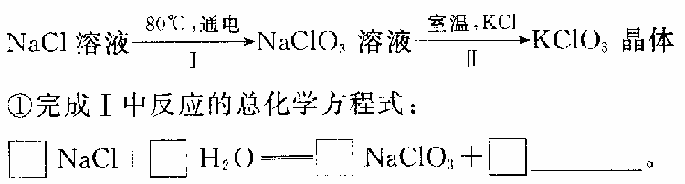
②Ⅱ反应过程能析出KCIO3晶体而无其他晶体析出的原因是
(4)一定条件下，在水溶液中1mol Cl⁻、ClO_{x}⁻（x=1，2，3，4）的能量（kJ）相对大小如图所示。
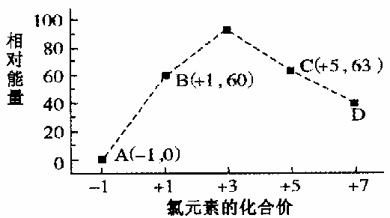

- D是 (填离子符号)。
②B—A+c反应的热化学方程式为 (用离子符号表示)。
17.某实验小组用0．50 mol·L^{—1}NaOH溶液和0．50 mol·L^{—1}硫酸溶液进行中和热的测定。
I．配制0．50 mol/L NaOH溶液
(1)若实验中大约要使用245 mLNaOH溶液，至少需要称量NaOH固体 g。
(2)从下图中选择称量NaOH固体所需要的仪器是(填字母)：
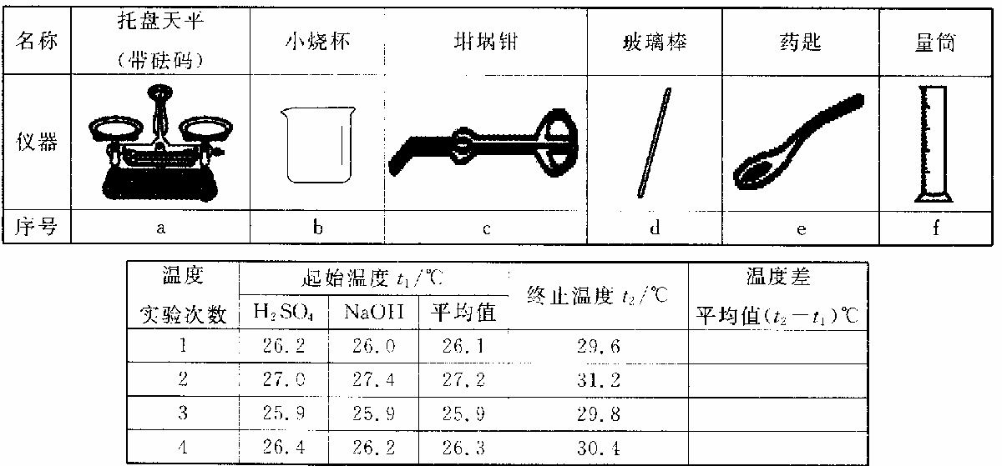
Ⅱ．测定稀硫酸和稀氢氧化钠中和热的实验装置如图所示。
(3)取50 mI。NaOH溶液和30 mL硫酸溶液进行实验，实验数据如上表。
①上表中的温度差平均值为 ℃；
②近似认为0．50 mol/L NaOH溶液和O．50mol/L硫酸溶液的密度都是1 g/cm3，中和后生成溶液的比热容c=4．18 J/(g·℃),则中和热△H (取小数点后一位)。
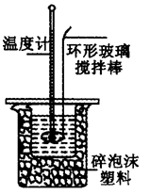
③上述实验数值结果与57．3 kJ·mol叫有偏差，产生偏差的原因可能是 (填字母)。
a．实验装置保温、隔热效果差
b．量取NaOH溶液的体积时仰视读数
c．分多次把NaOH溶液倒入盛有硫酸的小烧杯中
d．用温度计测定NaOH溶液起始温度后直接测定硫酸溶液的温度
18.请认真观察图，然后回答问题．
（1）图中反应是 （填“吸热”或“放热”）反应，
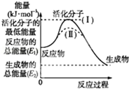
该反应发生时 （填“需要”或“不需要”）提供能量，
该反应的△H= （用含E₁、E₂的代数式表示）．
（2）已知热化学方程式：H₂（g）+O₂（g）═H₂O（g）
△H=﹣241.8kJ•mol^{﹣1}，该反应的活化能为167.2kJ•mol^{﹣1}，则其逆反应的活化能为 ．
（3）对于同一反应，图中虚线（Ⅱ）与实线（Ⅰ）相比，活化能大大降低，活化分子的百分数增多，反应速率加快，你认为最可能的原因是 ．

19.联氨（N₂H₄）及其衍生物是一类重要的火箭燃料。N₂H₄与N₂O₄反应能放出大量的热。
（1）已知：2NO₂（g）N₂O₄（g），N₂O₄为无色气体。
① 在上述条件下反应能够自发进行，则反应的ΔH 0（填写“>”、“<”、“=”）
② 一定温度下，在密闭容器中反应2NO₂（g）N₂O₄（g）达到平衡，达到平衡状态的标志 。
A单位时间内生成n mol N₂O₄的同时生成2 nmolNO₂
B用NO₂、N₂O₄的物质的量浓度变化表示的反应速率之比为2:1的状态
C混合气体的颜色不再改变的状态
D混合气体的密度不再改变的状态
E混合气体的平均相对分子质量不再改变的状态
③ 其他条件不变时，下列措施能提高NO₂转化率的是 （填字母）
A 减小NO₂的浓度 B 降低温度 C 增大压强 D 升高温度
(2)25℃时，1molN₂H₄（l）与足量N₂O₄（l）完全反应生成N₂（g）和H₂O（l），放612.5 kJ的热量。请写出该反应的热化学方程式: 。
(3) 17℃、1.01×105Pa，往10L密闭容器中充入NO₂，达到平衡时，c（NO₂）=0.2 mol·L⁻¹，
c（N₂O₄）=0.16 mol·L⁻¹。则反应初始时，充入NO₂的物质的量为 ；NO₂的转化率为 ；该温度下该反应的平衡常数K为 ；该温度下反应N₂O₄（g）2NO₂（g）的平衡常数K为 。
试卷答案
1.C解析：A．A→B的反应为吸热反应，B→C的反应为放热反应，故A错误；
B．加入催化剂，只改变反应的活化能，不改变反应热，故B错误；
C．物质的总能量越低，越稳定，故C正确；
D．整个反应中△H=（E₁+E₃）-（E₂+E₄），故D错误．
故答案选C
难度:较简单
知识点：化学反应与能量的变化
关键字：化学 新人教版 选修4 化学反应原理 第一章 化学反应与能量 第一节 化学反应与能量的变化
2.A

考点：中和热；燃烧热；热化学方程式．.
专题：化学反应中的能量变化．
分析：A、醋酸是弱酸，其电离过程是吸热过程；
B、燃烧热是指完全燃烧1mol物质生成最稳定的化合物所放出的热量；
C、焦炭完全燃烧放出的热量高于不完全燃烧放出的热量；
D、物质具有的能量越低越稳定．
解答：解：A、中和热是指稀的强酸和强碱溶液发生中和反应生成1mol水时所放出的热量，醋酸是弱酸，其电离过程是吸热过，40.0g即1molNaOH的稀溶液与稀醋酸完全中和，放出小于57.3 kJ的热量，故A正确；
B、氢气的燃烧热必须是生成液态水的过程所放出的热量，液态水变为气态水是吸热的，氢气的燃烧热小于241.8kJ•mol^{﹣1}，故B错误；
C、焦炭完全燃烧放出的热量高于不完全燃烧放出的热量，焓变是负值，即a＜b，故C错误；
D、P （白磷，s）=P （红磷，s）△H＜0，所以红磷的能量低于白磷的能量，所以白磷不如红磷稳定，故D错误．
故选A．
点评：本题考查学生燃烧热、中和热的概念以及热化学方程式的含义知识，注意教材知识的掌握是解答的关键，难度不大．
难度:较简单
知识点：化学反应的热效应
关键字：化学 新人教版 选修4 化学反应原理 第一章 化学反应与能量 第一节 化学反应与能量的变化
3.CD

考点：反应热和焓变．
专题：化学反应中的能量变化．
分析：由图象可知反应物总能量大于生成物总能量，应为放热反应，加入催化剂可减小反应的活化能，但对反应热无影响，升高温度，平衡向逆反应方向移动．
解答：解：A．反应物总能量大于生成物总能量，△H＜0，该反应为放热反应，故A错误；
B．反应体系中加入催化剂，反应速率增大，E₁、E₂都减小，故B错误；
C．应体系中加入催化剂，活化能降低，反应速率增大，△H不变，故C正确；
D．反应物总能量大于生成物总能量，△H＜0，反应达到平衡时，降低温度，平衡正向进行，A的转化率增大，故D正确．
故选CD．
点评：本题考查较为综合，涉及化学反应与能量的变化以及影响化学平衡的因素，注意根据图象判断反应物总能量与生成物总能量的关系，注意催化剂对反应的影响，题目难度不大．
难度:较简单
知识点：化学反应与能量的变化
关键字：化学 新人教版 选修4 化学反应原理 第一章 化学反应与能量 第一节 化学反应与能量的变化
4.B

考点：反应热和焓变．.
专题：化学反应中的能量变化．
分析：A．反应焓变与反应途径无关；
B．反应前后气体体积不变；
C．升高温度，反应速率加快，反应向着吸热方向进行；
D．在原电池中进行的反应还会伴随电能的转化．
解答：解：A．反应焓变与反应途径无关，反应物、生成物状态确定，反应焓变不变，故A错误；
B．反应前后气体体积不变，改变压强，平衡不发生移动，反应放出的热量不变，故B正确；
C．升高温度，反应速率加快，反应向着吸热方向进行，原来反应放出的热量是不变的，故C错误；
D．在原电池中进行的反应还会伴随电能的转化，并且能量是守恒的，所以反应放出的热量变小，故D错误；
故选：B．
点评：本题考查化学反应中的焓变和反应条件之间的关系，明确反应焓变的影响因素是解题关键，注意原电池中化学能和电能之间的转化，难度中等．
难度:普通
知识点：化学反应的热效应
关键字：化学 新人教版 选修4 化学反应原理 第一章 化学反应与能量 第一节 化学反应与能量的变化
5.C

考点反应热的大小比较．.
专题：化学反应中的能量变化．
分析：①②③为放热反应，物质发生化学反应时，生成液态水比生成气态水放出的热量多，反应越完全，放出的热量越多，
④中前者为吸热反应，后者为放热反应，吸热反应△H＞0，放热反应△H＜0，以此解答该题．
解答：解：①都为放热反应，△H＜0，前者完全反应，放出的热量多，则△H₁＜△H₂，故①错误；
②都为放热反应，△H＜0，由于S（s）→S（g）吸热，则前者放出的热量少，则△H₃＞△H₄，故②正确；
③都为放热反应，△H＜0，消耗的氢气越多，则放出的热量越多，则△H₅＞△H₆，故③正确；
④前者为吸热反应，△H₇＞0，后者为放热反应，△H₈＜0，则△H₇＞△H₈，故④正确．
故选C．
点评：本题考查反应热的大小比较，题目难度中等，本题注意从物质反应的程度以及物质的聚集状态的角度比较反应热的大小，本题中含有能正确判断反应的吸放热．
难度:普通
知识点：化学反应与能量的变化
关键字：化学 新人教版 选修4 化学反应原理 第一章 化学反应与能量 第一节 化学反应与能量的变化
6.C

考点：热化学方程式．.
专题：化学反应中的能量变化．
分析：A、依据燃烧热概念分析，燃烧热是1mol可燃物完全燃烧生成稳定氧化物所放出的热量；
B、氮气和氢气合成氨是可逆反应，不能进行彻底；反应焓变是起始物质和终了物质能量之差，和变化过程无关；
C、物质聚集状态和焓变数值是检查反应热化学方程式是否正确的依据；
D、在稀溶液中，酸跟碱发生中和反应生成1 mol水时的反应热叫做中和热．；必须是酸和碱的稀溶液 因此对于强酸强碱的反应，中和热是一固定值，不会随物质的量的改变而改变；硫酸和氢氧化钙反应生成硫酸钙微溶，过程中放热．
解答：解：A、甲烷的燃烧热△H=﹣890.3 kJ•mol^{﹣1}，则甲烷燃烧的热化学方程式可表示为：CH₄（g）+2O₂（g）=CO₂（g）+2H₂O（l）△H=﹣890.3 kJ•mol^{﹣1} ，故A错误；
B、一定条件下，将0.5 mol N₂和1.5 mol H₂置于密闭容器中充分反应生成NH₃放热19.3kJ，氮气和氢气合成氨是可逆反应，不能进行彻底；反应N₂（g）+3H₂（g）=2NH₃（g）的△H＜﹣38.6 kJ•mol^{﹣1}，故B错误；
C、在101 kPa时，2gH₂完全燃烧生成液态水，放出285.8 kJ热量，氢气燃烧的热化学方程式表示为2H₂（g）+O₂（g）=2H₂O（l）△H=﹣571.6 kJ•mol^{﹣1} ，故C正确；
D、HCl和NaOH反应的中和热△H=﹣57.3 kJ•mol^{﹣1}，则H₂SO₄和Ca（OH）₂反应生成硫酸钙微溶于水，生成硫酸钙过程放热，所以反应的焓变△H＜2×（﹣57.3）kJ•mol^{﹣1}，反应的中和热是强酸强碱稀溶液反应生成1mol水时放出的热量，故D错误；
故选C．
点评：本题考查了热化学方程式的书写方法和注意问题，主要是燃烧热、中和热，沉淀热的分析判断，题目难度中等．
难度:较简单
知识点：化学反应与能量的变化
关键字：化学 新人教版 选修4 化学反应原理 第一章 化学反应与能量 第一节 化学反应与能量的变化
7.A

难度:较简单
知识点：化学反应与能量的变化
关键字：化学 新人教版 选修4 化学反应原理 第一章 化学反应与能量 第一节 化学反应与能量的变化
8.D

考点：用盖斯定律进行有关反应热的计算．.
专题：化学反应中的能量变化．
分析：已知①N₂（g）+2O₂（g）═N₂O₄（g），△H=+8.7kJ/mol；
②N₂H₄（g）+O₂（g）═N₂（g）+2H₂O（g），△H=﹣534.0kJ/mol；
利用盖斯定律将②×1﹣①可得2N₂H₄（g）+N₂O₄（g）═3N₂（g）+4H₂O（g），并以此计算反应热．
解答：解：已知①N₂（g）+2O₂（g）═N₂O₄（g），△H=+8.7kJ/mol；
②N₂H₄（g）+O₂（g）═N₂（g）+2H₂O（g），△H=﹣534.0kJ/mol；
利用盖斯定律将②×1﹣①可得2N₂H₄（g）+N₂O₄（g）═3N₂（g）+4H₂O（g），
△H=（﹣534.0kJ/mol）×2﹣（+8.7kJ/mol）=﹣1076.7 kJ/mol，
或N₂H₄（g）+N₂O₄（g）═N₂（g）+2H₂O（g）；△H=﹣﹣538.35kJ/mol，
故选D．
点评：本题考查反应热的计算，题目难度不大，注意盖斯定律的应用，易错点为B，注意反应热的正负．
难度:较简单
知识点：化学反应的热效应
关键字：化学 新人教版 选修4 化学反应原理 第一章 化学反应与能量 第三节 化学反应热的计算
9.C

难度:较简单
知识点：化学反应的热效应
关键字：化学 新人教版 选修4 化学反应原理 第一章 化学反应与能量 第三节 化学反应热的计算
10.
D

解析：①b点C02的百分含量大于a点，且温度也高，正反应速率应该b点大于a点；②b点温度高，正、逆反应速率都是b点大于a点；③根据C02的百分含量b点大于a点，HCOOH（g）的浓度应该是a点大于b点；④根据图像知升高温度平衡逆向移动，平衡常数减小，所以对应温度时的平衡常数a点大于b点；
故答案选D
难度:普通
知识点：化学平衡状态及移动
关键字：化学 新人教版 选修4 化学反应原理 第二章 化学反应速率和化学平衡 第三节 化学平衡
11.D
解析：A、升高温度，同时加压，正逆反应速率都增大，逆反应速率应在原速率的上方，故A错误；
B、降低温度，同时减压正逆反应速率都降低，正反应速率应在原速率的下方，故B错误；
C、增大反应物浓度，同时使用催化剂，正逆反应速率都增大，逆反应速率应在原速率的上方，但正反应速率增大更多，平衡向正反应移动，故C错误；
D、增大反应物浓度，同时减小生成物浓度，瞬间正反应速率增大，逆反应速率减小，平衡向正反应移动，图象符合，故D正确．
故答案选D
难度:普通
知识点：化学平衡状态及移动
关键字：化学 新人教版 选修4 化学反应原理 第二章 化学反应速率和化学平衡 第三节 化学平衡
12.D

考点：化学平衡的计算．
分析：A、容器Ⅰ是绝热容器，反应过程中温度升高，平衡逆向进行；
B、容器Ⅱ是恒温恒容，Ⅲ是恒压容器，反应过程中随着SO₂转化为SO₃，容器Ⅱ的压强会增大，反应速率会比容器Ⅲ大；
C、容器Ⅱ是恒温恒容，Ⅲ是恒温恒压，随着反应的进行，容器Ⅱ中压强大于容器Ⅲ，平衡正向进行，三氧化硫含量增大，Ⅱ＞Ⅲ；
D、若容器Ⅱ恒温恒容，容器Ⅰ是恒温恒容时，达到相同平衡状态，二氧化硫转化率和三氧化硫转化率之和为1，实际容器Ⅰ是绝热恒容，随着反应的进行，温度升高，平衡逆向进行，二氧化硫转化率减小．
解答：解：A、容器Ⅰ是绝热容器，反应过程中温度升高，平衡逆向进行，平衡常数减小，容器Ⅰ、Ⅲ中平衡常数不相同，故A错误；
B、容器Ⅲ是恒压容器，反应过程中压强大于容器Ⅰ，反应速率大，容器Ⅱ、Ⅲ中正反应速率不相同，故B错误；
C、容器Ⅱ是恒温恒容，Ⅲ是恒温恒压，随着反应的进行，容器Ⅱ中压强大于容器Ⅲ，平衡正向进行，三氧化硫含量增大，SO₃的体积分数：Ⅱ＞Ⅲ，故C错误；
D、若容器Ⅱ恒温恒容，容器Ⅰ也是恒温恒容时，达到相同平衡状态，二氧化硫转化率和三氧化硫转化率之和为1，但实际容器Ⅰ是绝热恒容，随反应进行温度升高，平衡逆向进行，二氧化硫转化率减小，因此容器Ⅰ中SO₂的转化率与容器Ⅱ中SO₃的转化率之和小于1，故D正确；
故选D．
点评：本题考查了影响化学平衡因素的分析判断，注意容器的条件分析应用，绝热容器使体系温度升高，掌握基础是关键，题目难度中等．
难度:普通
知识点：化学平衡状态及移动
关键字：化学 新人教版 选修4 化学反应原理 第二章 化学反应速率和化学平衡 第三节 化学平衡
13.（1）①H：O：H ②4HCl(g)+O₂(g) 2Cl₂+2H₂O(g) △H=-115.6kJ/mul ③32或31.9kJ 强
（2）①4：1 ②投料比越小时对应的温度越低 ③30.8%

试题解析：（1）①水是含有极性键的共价化合物，所以电子式是H₂O的电子式是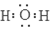。②4mol HCI被氧化，放出115.6kJ的热量，所以该反应的热化学方程式是4HCl＋O₂ 2Cl₂＋2H₂O △H=-115.6kJ/mul； ③1 mol H—O 与1 mol H—Cl的键能分别是设为x和y。因为反应热就是断键吸收的能量和形成化学键所放出的能量的差值，所以有4x＋498kJ/mol－2×243KJ/mol－2×2×y＝－115.6kJ/mol，解得x－y＝32 kJ/mol，所以H₂O中H—O 键比HCl中H—Cl键强。（2）①氧气的物质的量越多，则氯化氢的转化率越高，即n(HCl)：n(O₂)的比值越小，氯化氢的转化率越高，所以投料比分别为1：1、2：1、4：1、6：1时氯化氢的转化率一次降低，曲线b对应的投料比是4:1；②根据曲线可知，投料比越小时对应的温度越低。③根据曲线可知投料比为2:1、温度为400℃时，氯化氢的平衡转化率是80% ，
4HCl＋O₂ 2Cl₂＋2H₂O
起始量（mol） 2 1 0 0
转化量（mol） 1.6 0.4 0.8 0.8
平衡量（mol） 0.4 0.6 0.8 0.8
所以平衡混合气中Cl₂的物质的量分数是。
考点：热化学方程式、外界条件对平衡状态的影响以及可逆反应的有关计算
难度:较困难
知识点：化学反应与能量的变化
关键字：化学 新人教版 选修4 化学反应原理 第一章 化学反应与能量 第一节 化学反应与能量的变化
14.B

【知识点】化学反应速率 化学平衡
【答案解析】B解析：W是固体，加入少量W，反应速率不变，A错误；当容器中气体压强不变时，则容器中气体物质的量不变，反应达到平衡，B正确；升高温度，平衡向吸热方向即正向移动，C错误；△H不因平衡的移动而改变，只与方程式的写法有关，D错误。
【思路点拨】化学平衡状态的“等”的含义：
“等”即正反应速率等于逆反应速率，其意义是针对反应体系中同一反应物（或生成物）而言的，而不是同一反应中的不同物质。若用同一反应中不同物质来表示正反应速率和逆反应速率，必须要求两速率反向（切忌单向速率）且两速率之比等于其对应的化学计量数之比。
⑴同一物质的正反应速率等于逆反应速率，如υA(消耗)=υA(生成)或υD(消耗)=υD(生成)。
⑵某反应物的正反应速率与另一反应物的逆反应速率之比等于化学计量数之比，如υA(消耗)：υB(生成) =m：n，或υC(消耗)：υD(生成) =p：q。
⑶某反应物的正反应速率与某生成物的逆反应速率之比等于化学计量数之比，如υA(消耗)：υC(消耗) =m：p，或υB(生成)：υD(生成) = n：q。
⑷对同一物质而言，断裂化学键的物质的量与形成化学键的物质的量相等。
难度:较简单
知识点：化学反应速率
关键字：化学 新人教版 选修4 化学反应原理 第二章 化学反应速率和化学平衡 第二节 影响化学反应速率的因素
15.（1）离子键、极性键（或共价键）；（2）H₂（g）+Cl₂（g）=2HCl（g）△H=（a+b﹣2c）kJ•mol^{﹣1}；（3）①0.125mol•L^{﹣1}•min^{﹣1}；②4 L²/mol²；③ABD；④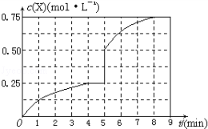（4）O₂+4e﹣+2CO₂=2CO₃^{2﹣}．

考点：位置结构性质的相互关系应用；热化学方程式；常见化学电源的种类及其工作原理；化学平衡常数的含义；物质的量或浓度随时间的变化曲线；化学平衡的计算．.
专题：基本概念与基本理论；元素周期律与元素周期表专题．
分析：短周期主族元素A、B、C、D、E原子序数依次增大，A是周期表中原子半径最小的元素，则A为H元素；B是形成化合物种类最多的元素，则B为C元素；C原子的最外层电子数是次外层电子数的3倍，C原子只能有2个电子层，最外层电子数为6，故C为O元素；D是同周期中金属性最强的元素，处于ⅠA，结合原子序数可知，D处于第三周期，故D为Na；E的负一价离子与C的某种氢化物分子含有相同的电子数，可推知E为Cl，据此解答．
（1）活泼金属和活泼非金属元素之间易形成离子键、非金属元素之间易形成共价键；
（2）根据盖斯定律计算；
（3）①根据v=计算；②根据平衡常数公式计算；③根据等效平衡分析；④根已知条件求出甲醇在5min和8min时的物质的量浓度，然后再作图即可；
（4）根据电极上得失电子书写电极反应式．
解答：解：短周期主族元素A、B、C、D、E原子序数依次增大，A是周期表中原子半径最小的元素，则A为H元素；B是形成化合物种类最多的元素，则B为C元素；C原子的最外层电子数是次外层电子数的3倍，C原子只能有2个电子层，最外层电子数为6，故C为O元素；D是同周期中金属性最强的元素，处于ⅠA，结合原子序数可知，D处于第三周期，故D为Na；E的负一价离子与C的某种氢化物分子含有相同的电子数，可推知E为Cl，
（1）A、C、D形成的化合物是NaOH，NaOH中钠离子和氢氧根离子之间存在离子键、H原子核O原子之间存在极性共价键，故答案为：离子键、极性键（或共价键）；
（2）①E﹣E→2E△H=+a kJ•mol^{﹣1}；
②2A→A﹣A△H=﹣b kJ•mol^{﹣1}；
③E+A→A﹣E△H=﹣c kJ•mol^{﹣1}；
将方程式①+②﹣2③得H₂（g）+Cl₂（g）=2HCl（g）△H=（a+b﹣2c）kJ•mol^{﹣1}，
故答案为：H₂（g）+Cl₂（g）=2HCl（g）△H=（a+b﹣2c）kJ•mol^{﹣1}；
（3）①在该温度下，假设甲容器从反应开始到平衡所需时间为4min，生成0.5molX需要n（A₂）=2n（X）=1mol，则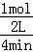=0.125mol•L^{﹣1}•min^{﹣1}，
故答案为：0.125mol•L^{﹣1}•min^{﹣1}；
②平衡时c（X）=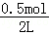=0.25mol/L，c（A₂）=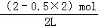=0.5mol/L，c（BC）=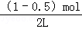=0.25mol/L，则平衡常数K=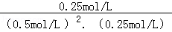=4 L²/mol²，故答案为：4 L²/mol²；
③甲容器反应物投入2molH₂、1molCO与乙容器反应物投入2mol CH₃OH在保持恒温、恒容情况下是等效平衡，平衡时CH₃OH的物质的量n₂=0.5mol、p₁=p₂、α₁+α₂=1、Q₁+Q₂能量总变化相当于2molH₂、1molCO完全转化成2mol CH₃OH的能量，即吸放热Q₁+Q₂数值上就等于akJ；甲容器反应物投入量2molH₂、1molCO与丙容器反应物投入量4molH₂、2molCO，若恒温且丙容器容积是甲容器2倍，则甲容器与丙容器也是等效平衡，然而现在是温度、容积相同的3个密闭容器，我们可以当成是在恒温且容积是甲容器两倍条件下，体积受到了压缩，原反应正向气体体积减少，由平衡移动原理，则相较于甲容器（或假设状况）而言，丙容器平衡向逆向移动，也就是说，丙容器的转化率比甲容器还要低一些，因此α₁+α₂=1、Q₁+Q₂=a；α₃＞α₁；P₃＜2P₁=2P₂、n₃＜n₂＜1.0mol、Q₃＞2Q₁，故答案为：ABD；
④将甲容器的体系体积压缩到1L，若在第8min 达到新的平衡时，
2H₂（g）+CO（g）⇌CH₄O（g）
初始量：2 1 0
变化量：1.5 0.75 0.75
平衡量：0.5 0.25 0.75
所以达到平衡时，甲醇的物质的量浓度是0.75mol/L，在第5min时，由于体积减半，所以甲醇的浓度应该加倍，即为0.25mol/L×2=0.5mol/L，所以5﹣8min内，甲醇的物质的量浓度从0.5mol/L升高到0.75mol/L，如图所示：
故答案为：；
（4）碳酸盐燃料电池正极上氧气得电子和二氧化碳反应生成碳酸根离子，电极反应式为O₂+4e﹣+2CO₂=2CO₃^{2﹣}，故答案为：O₂+4e﹣+2CO₂=2CO₃^{2﹣}．
点评：本题考查元素推断、化学键、热化学方程式的书写、化学平衡常数计算、平衡移动原理的综合应用、图象的分析和表达及新型电池的理解和应用，难点是等效平衡的分析，题目难度较大．
难度:较困难
知识点：基本概念、基本理论的综合运用
关键字：化学 新人教版 必修2 第一章 物质结构 元素周期律 第三节 化学键
16.
（1）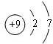（2）cd
（3）①1；3；1；3；②室温下KClO₃在水中的溶解度明显小于其它晶体；
（4）①ClO₄⁻②3ClO⁻（aq）=ClO₃⁻（aq）+2Cl⁻（aq）△H=-117kJ/mol．

知识点:氧化还原反应方程式的配平；热化学方程式；卤素原子结构及其性质的比较
答案解析:（1）（2）cd
（3）①1；3；1；3；②室温下KClO₃在水中的溶解度明显小于其它晶体；
（4）①ClO₄⁻②3ClO⁻（aq）=ClO₃⁻（aq）+2Cl⁻（aq）△H=-117kJ/mol．
解析：（1）与氯元素同族的短周期元素是F原子，F原子核外有2个电子层，最外层有7个电子，则F的原子结构示意图为。
（2）同一主族元素，元素的非金属性越强，其氢化物的稳定性越强、其最高价氧化物的水化物酸性越强、其单质的氧化性越强，与物质的沸点、氢化物水溶液的酸性无关。
（3）①电解时，阳极上氯离子放电生成氯酸根离子、阴极上氢离子放电生成氢气，所以反应方程式为1NaCl+3H₂O═1NaClO₃+3H₂↑，②NaClO₃转化为KClO₃，说明该反应中两种物质相互交换离子生成盐，为复分解反应，相同温度下，溶解度小的物质先析出，室温下KClO₃在水中的溶解度明显小于其它晶体，所以先析出KClO₃。
（4）①根据图象知，D中Cl元素化合价为+7价，所以ClO_{x}⁻中x为4，则D为ClO₄⁻
②B→A+C，根据转移电子守恒得该反应方程式为3ClO⁻=ClO₃⁻+2Cl⁻，反应热=（63kJ/mol+2×0kJ/mol）-3×60kJ/mol=-117kJ/mol，所以该热化学反应方程式为3ClO⁻（aq）=ClO₃⁻（aq）+2Cl⁻（aq）△H=-117kJ/mol
思路点拨:本题以卤族元素为载体考查了氧化还原反应、热化学反应、非金属强弱的判断方法等知识点，根据物质的性质、原子结构结合元素周期律等知识点来分析解答，题目难度中等。
难度:较简单
知识点：元素周期律与元素周期表
关键字：化学 新人教版 必修2 第一章 物质结构 元素周期律 第一节 元素周期表
17.（1）5.0；（2）a b e；
(3)①根据表格数据求得温差平均值为（3.5+4+3.9+4.1）/4℃=4.0℃，
(3) ①4.0；② -53.5kJ/mol③acd

知识点:中和热的测定
答案解析:（1）5.0；（2）a b e；
(3)①根据表格数据求得温差平均值为（3.5+4+3.9+4.1）/4℃=4.0℃，
(3) ①4.0；② -53.5kJ/mol③acd
解析：（1）实验中需要的溶液的体积是245 mL，只能用250mL的容量瓶，需要称量NaOH固体m=nM=cVM=0.5mol/L×0.25L×40g/mol=5.0g；（2）氢氧化钠要在小烧杯中称量，称量固体氢氧化钠所用的仪器有天平、烧杯和药匙；
②50mL0.50mol/L 氢氧化钠与30mL0.50mol/L硫酸溶液进行中和反应生成水的物质的量为0.05L×0.50mol/L=0.025mol，溶液的质量为： 80ml×1g/ml=80g，温度变化的值为△T=4℃，则生成0.025mol水放出的热量为Q=m•c•△T=80g×4.18J/（g•℃）× 4.0℃=1337.6J，即1.3376KJ，所以实验测得的中和热△H=-1.3376KJ/0.025mol=-53.5kJ/mol。
③a．装置保温、隔热效果差，测得的热量偏小，中和热的数值偏小，故a选；
b．量取NaOH溶液的体积时仰视读数，会导致所量的氢氧化钠体积偏大，放出的热量偏高，中和热的数值偏大，故b不选；
c．尽量一次快速将NaOH溶液倒入盛有硫酸的小烧杯中，不允许分多次把NaOH溶液倒入盛有硫酸的小烧杯中，可保证实验成功，故c选；
d．温度计测定NaOH溶液起始温度后直接插入稀H₂SO₄测温度，硫酸的起始温度偏高，测得的热量偏小，中和热的数值偏小，故选。
思路点拨:本题考查了中和热的测定，注意理解中和热的概念，测定中和热的误差等问题，难度不大。
难度:普通
知识点：综合性实验
关键字：化学 新人教版 选修4 化学反应原理 第一章 化学反应与能量 第一节 化学反应与能量的变化
18.（1）放热；需要；E₂﹣E₁；（2）409.0KJ/mol；（3）使用催化剂．

考点：反应热和焓变．.
专题：化学反应中的能量变化．
分析：（1）依据图象分析，反应物能量高于生成物能量，依据能量守恒分析反应是放热反应，反应物发生反应的活化能是反应物需要提供能量达到，反应焓变△H=生成物总能量﹣反应物总能量=E₂﹣E₁；
（2）逆反应的活化能=正反应活化能﹣反应焓变得到；
（3）图中虚线（Ⅱ）与实线（Ⅰ）相比，活化能大大降低，活化分子的百分数增多，反应速率加快，但反应热不变，化学平衡不变．
解答：解：（1）图象分析，反应物能量高于生成物能量，依据能量守恒分析反应是放热反应，反应发生需要提供能量达到能量E1使反应物变化为活化分子发生有效碰撞发生反应，反应的焓变△H=生成物总能量﹣反应物总能量=E₂﹣E₁；
故答案为：放热；需要；E₂﹣E₁；
（2）已知热化学方程式：H₂（g）+O₂（g）═H₂O（g）△H=﹣241.8kJ•mol^{﹣1}，该反应的活化能为167.2kJ•mol^{﹣1}，则其逆反应的活化能=正反应活化能﹣反应焓变=167.2KJ/mol﹣（﹣241.8KJ/mol）=409.0KJ/mol，
故答案为：409.0KJ/mol；
（3）对于同一反应，图中虚线（Ⅱ）与实线（Ⅰ）相比，活化能大大降低，活化分子的百分数增多，反应速率加快，反应焓变不变，平衡不变，依据影响平衡因素分析是使用了催化剂，改变反应速率不改变平衡和反应热，
故答案为：使用催化剂．
点评：本题考查了化学反应能量变化分析，图象理解应用，注意活化能概念的分析，掌握基础是关键，题目较简单．
难度:较简单
知识点：化学反应与能量的变化
关键字：化学 新人教版 选修4 化学反应原理 第一章 化学反应与能量 第一节 化学反应与能量的变化
19.（1）① < ②ACE ③BC
（2）2N₂H₄(l)+N₂O₄(l)=3N₂(g)+4H₂O(l) △H=-1225KJ/mol
(3)5.2mol 62% 4 1/4

难度:较困难
知识点：化学平衡状态及移动
关键字：化学 新人教版 选修4 化学反应原理 第一章 化学反应与能量 第一节 化学反应与能量的变化

